สรุปผลการประเมินโครงการ
Virtual Visiting Professor
ตอนที่ 1 ข้อมูลทั่วไปของผู้เข้าร่วม
โครงการนี้มีจำนวนผู้เข้าร่วมทั้งหมด 22 คน มีจำนวนผู้ตอบแบบสอบถามทั้งหมด 11 คนแบ่งเป็นเพศหญิง 72.7% และเพศชาย 27.3% เป็นอาจารย์ (72.7%) บุคลากร (18.2%) และนักศึกษา (9.1%)
ผลการประเมินพบว่าผู้ตอบแบบสอบถามมีตำแหน่งเป็นผู้ช่วยศาสตราจารย์ (100%) นอกจากนี้ พบว่า ผู้เข้าร่วมส่วนใหญ่มีช่วงอายุระหว่าง 41-45 ปี (36.4%) และ 24-30 ปี (27.3%) และมีวุฒิการศึกษาตั้งแต่ระดับปริญญาเอกจนถึงระดับปริญญาตรี คิดเป็น 18.2% 54.5% และ 18.7% ตามลำดับ สำหรับนักศึกษาระดับปริญญาตรีนั้น เป็นชั้นปี ที่มากกว่าชั้นปี 4 ถึง 75% และ ปี 4 อีก 25%

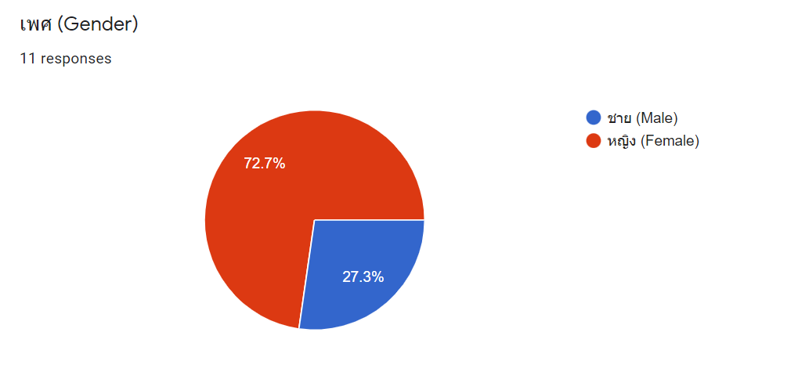

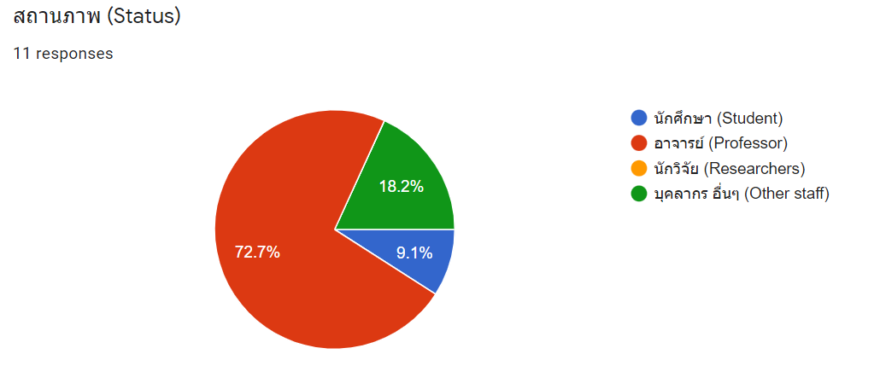
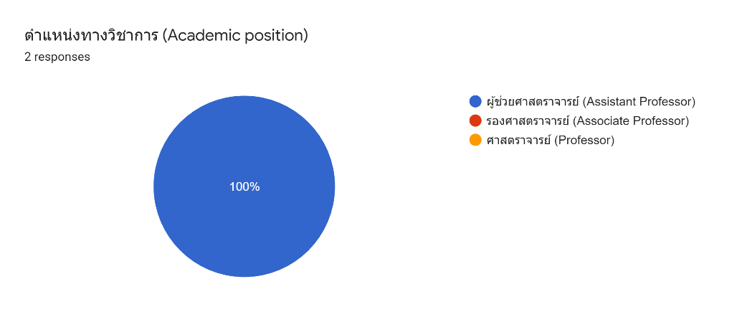

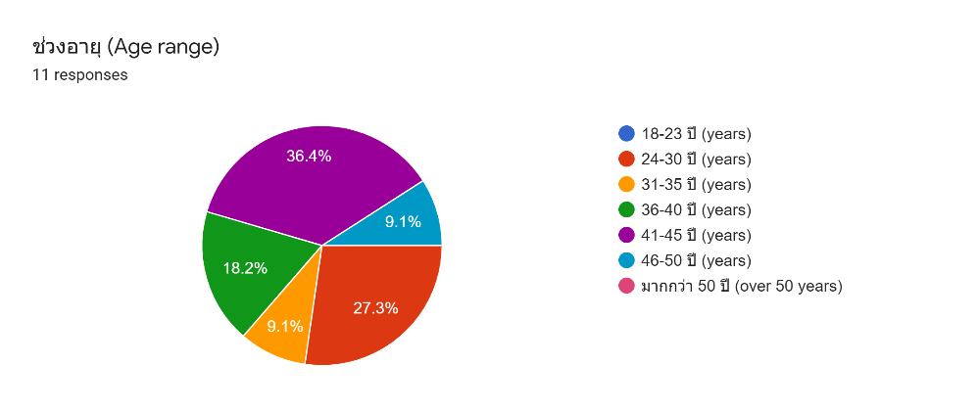

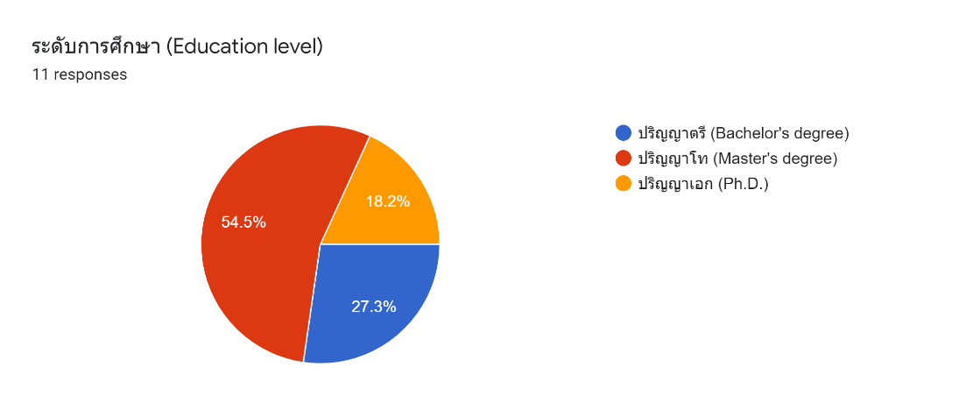
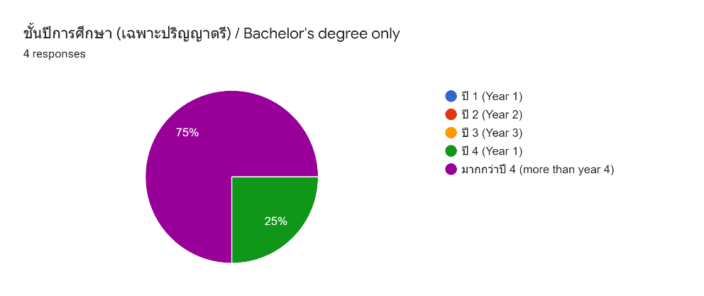
ตอนที่ 2 ผลสรุปการประเมินความพึงพอใจ
ผลการประเมินความพึงพอใจของผู้เข้าร่วมอยู่ในระดับดีมากในทุก ๆ ด้าน (ดูตารางประกอบ) โดยผู้เข้าร่วมมีข้อเสนอแนะว่าควรให้มีกิจกรรมลักษณะนี้อีกต่อไปเพื่อพัฒนาการเรียนการสอนภาษาอังกฤษ
ด้าน | ค่าเฉลี่ยความพึงพอใจ (5)
1. ความรู้ ความสามารถของวิทยากร/ อาจารย์ | 5
2. ความเป็นนานาชาติของวิทยากร/ อาจารย์ | 5
3. ความน่าสนใจ ความทันสมัย และความเป็นนานาชาติของกิจกรรมที่จัด | 5
4. กิจกรรมส่งเสริมสมรรถนะความเป็นนานาชาติให้แก่ท่าน | 5
5. กิจกรรมส่งเสริมภาพลักษณ์ความเป็นนานาชาติของมหาวิทยาลัย | 5
6. ความรู้ทางวิชาการที่ได้รับจากการเข้าร่วมกิจกรรม | 5
7. ทักษะอื่น (นอกเหนือจากความรู้ทางวิชาการ) ที่รับจากการเข้าร่วมกิจกรรม | 4.91
8. ความเหมาะสมของสถานที่การจัดกิจกรรม | 4.73
9. ความเหมาะสมของเวลาในการจัดกิจกรรม | 4.73
10. ความพึงพอใจต่อกิจกรรมในภาพรวม | 4.91
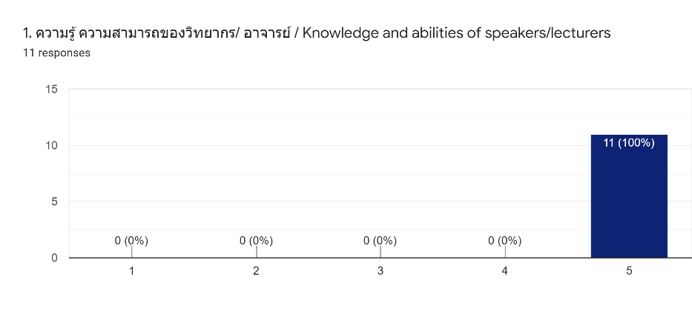
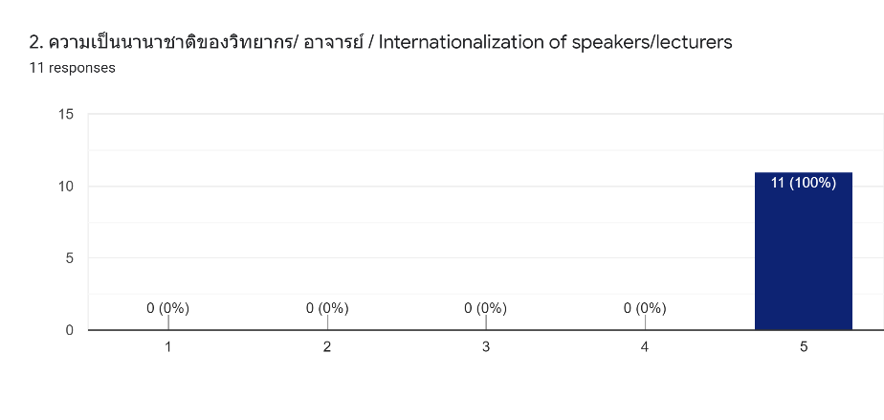
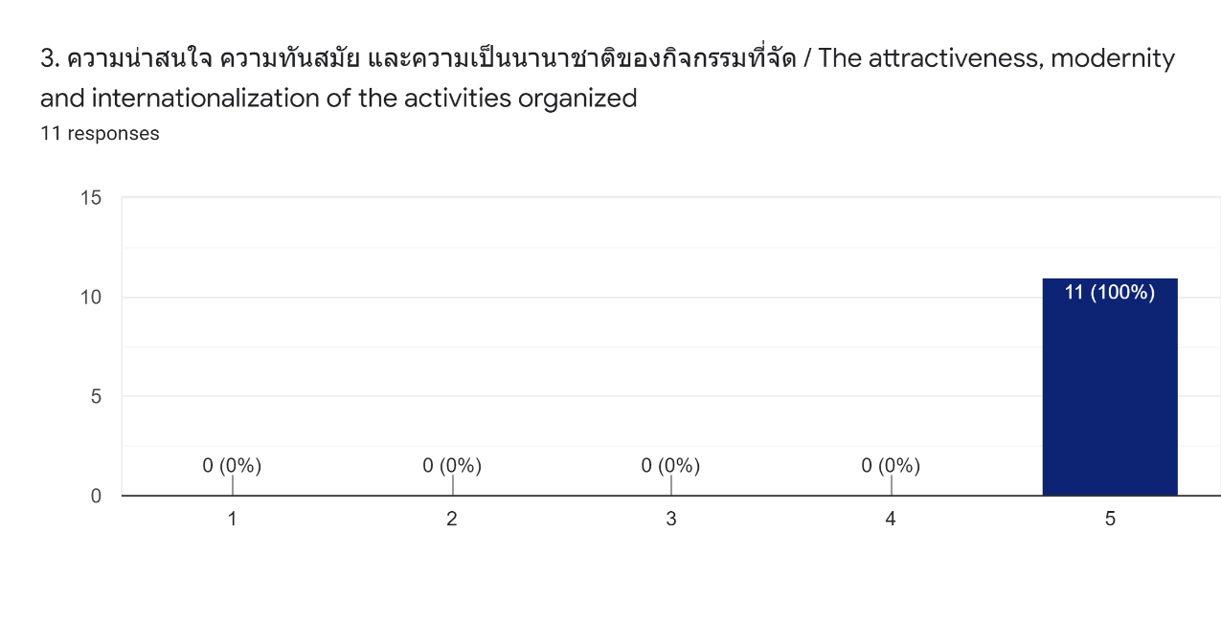
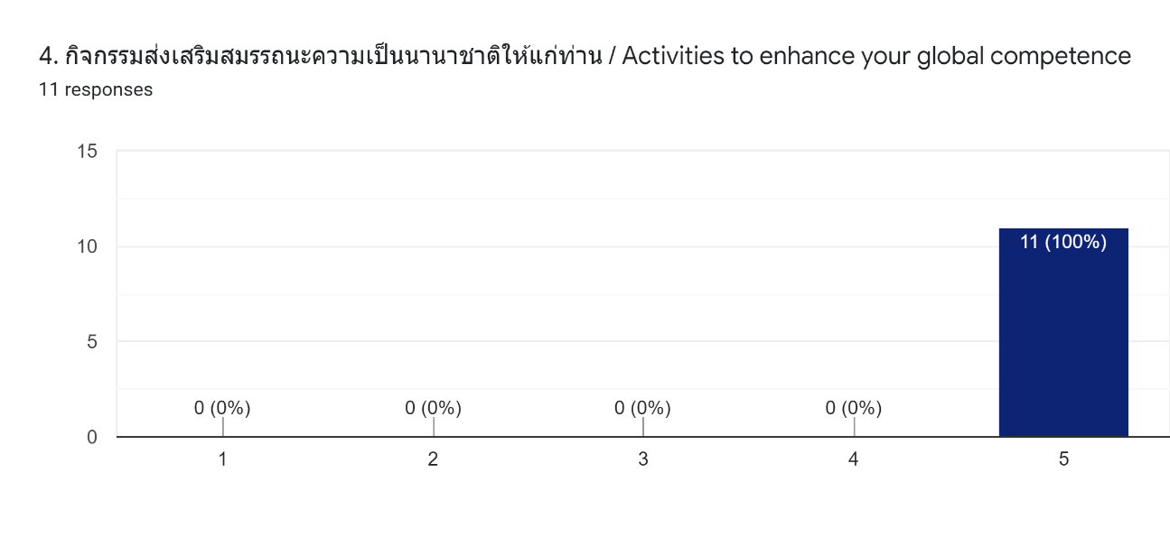
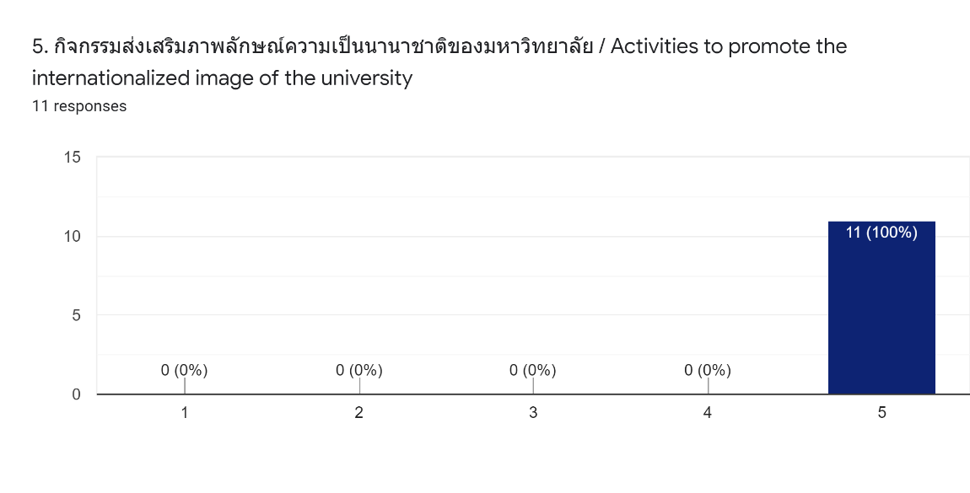
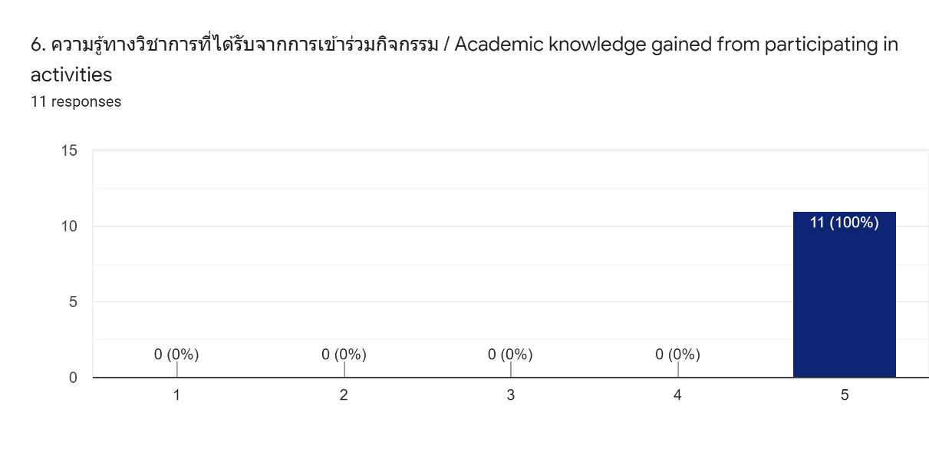
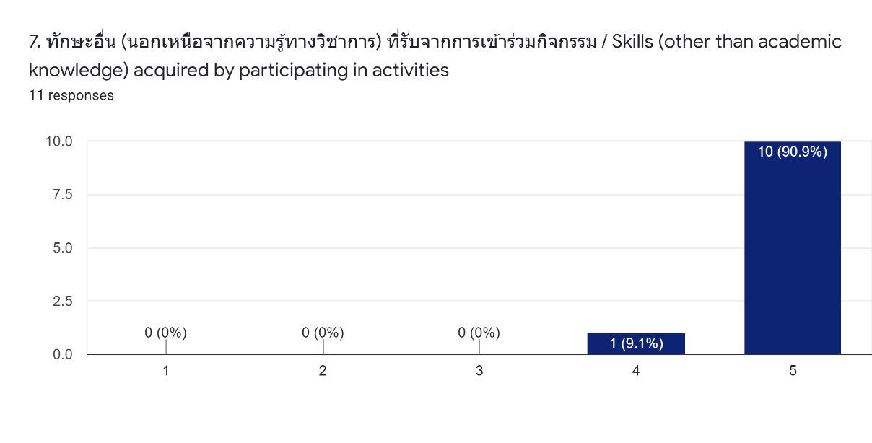
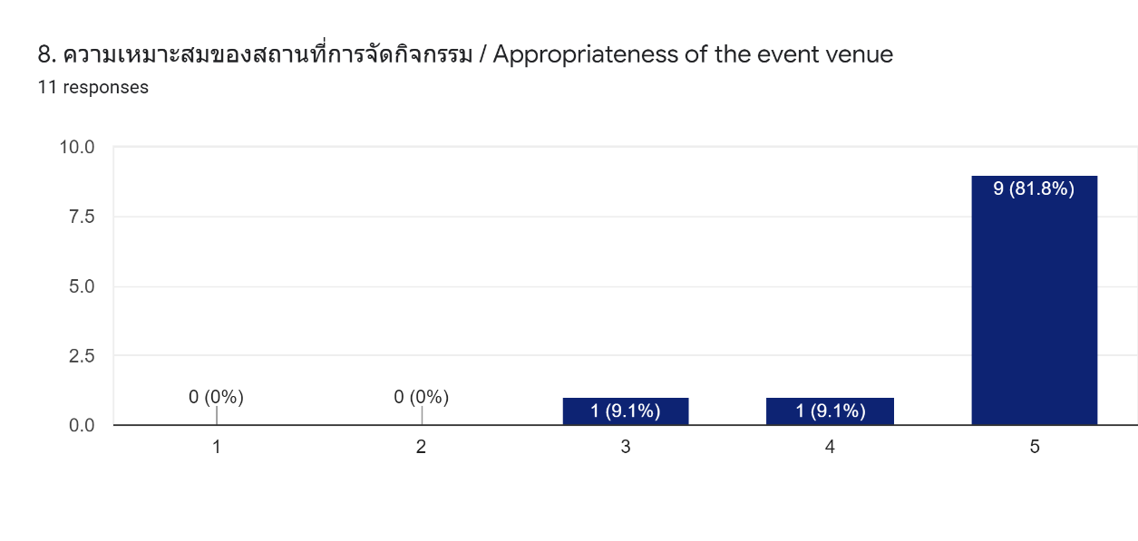
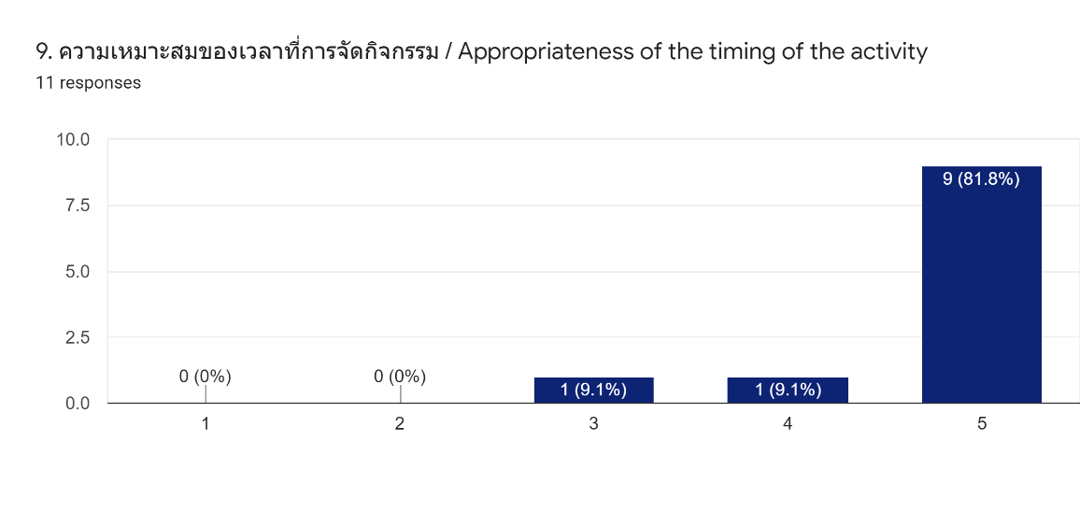
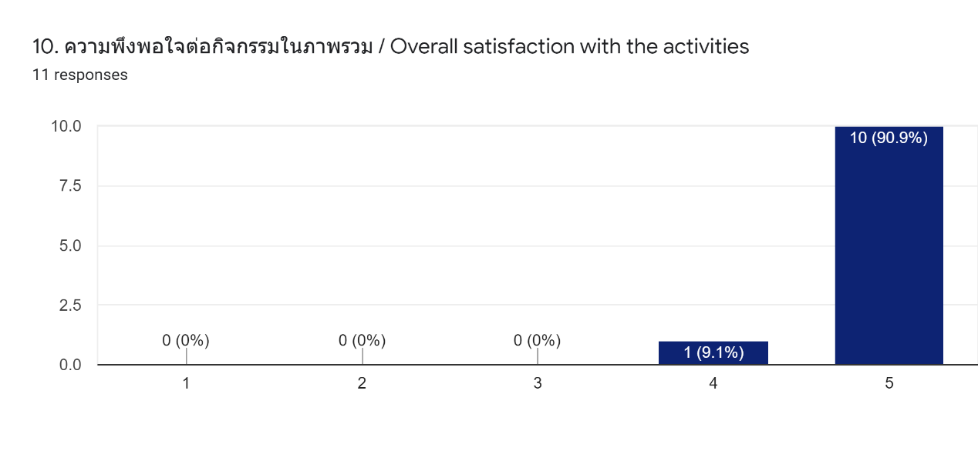
ตอนที่ 3 ผลการประเมินการพัฒนาสมรรถนะความเป็นนานาชาติ
ผลการประเมินพบว่า ผู้เข้าร่วมส่วนใหญ่คิดว่าตนเองมีสมรรถนะความเป็นนานาชาติอยู่ในระดับสูง ส่วนใหญ่สามารถสื่อสารได้มากกว่า 2 ภาษา และชอบติดตามข่าวสารของต่างประเทศอยู่ตลอดเวลา นอกจากนี้ ผลประเมินยังพบว่า ผู้เข้าร่วมส่วนใหญ่ ไม่มีความรู้สึกอึดอัดเมื่อต้องปฏิสัมพันธ์กับบุคคลที่มีการแสดงออกทางวัฒนธรรมแตกต่างไปจากตนเองและมีความสามารถในการตอบสนองต่อบุคคลที่แสดงออกทางวัฒนธรรมแตกต่างไปจากตนเองได้อย่างเหมาะสม โดยวิธีการในปัจจุบันที่ผู้เข้าร่วมใช้เป็นประจำ 5 ลำดับแรกในการพัฒนาศักยภาพความเป็นนานาชาติของตนเองประกอบด้วย 1. ศึกษาด้วยตัวเองผ่านตำราหรือหนังสือ ดูหนังและฟังเพลงต่างประเทศ เดินทางท่องเที่ยวในต่างประเทศ 2. งานกิจกรรมทางวัฒนธรรม และเรียนรู้ผ่านคอร์สเรียนออนไลน์หรือ MOOC จากแหล่งอื่นภายนอกมหาวิทยาลัยสงขลานครินทร์ / Online courses or MOOCs by sources outside Prince of Songkla University 3. เรียนรู้ผ่านคอร์สเรียนออนไลน์หรือ MOOC ของมหาวิทยาลัยสงขลานครินทร์ / Online courses or MOOCs of Prince of Songkla University และ ช่อง Youtube / Influencer และหลังจากการเข้าร่วมกิจกรรมผู้เข้าร่วมส่วนใหญ่มีความเห็นว่าสมรรถนะความเป็นนานาชาติของตนเพิ่มขึ้นเป็นอย่างมาก และต้องการให้มหาวิทยาลัยส่งเสริมสมรรถนะความเป็นนานาชาติผ่านกิจกรรมรูปแบบต่าง ๆ เช่น การเชิญวิทยากรจากภายนอกมาให้ความรู้ การจัดกิจกรรมทางวัฒนาธรรมนานาชาติภายในมหาวิทยาลัย และการสอดแทรกกิจกรรมหรือความรู้ด้านนานาชาติในรายวิชาที่ลงทะเบียนเรียน เป็นต้น (ดูตารางและกราฟด้านล่างประกอบ)
ด้าน | ค่าเฉลี่ย (5)
8. หลังเข้าร่วมกิจกรรม ท่านคิดว่าสมรรถนะความเป็นนานาชาติของท่านได้รับการพัฒนาขึ้นจากเดิม | 4.73
9. หลังเข้าร่วมกิจกรรม ท่านเกิดเจตคติที่ดีต่อการเพิ่มศักยภาพความเป็นนานาชาติให้แก่ตนเอง | 4.82
10. หลังเข้าร่วมกิจกรรม ท่านคิดว่ากิจกรรมที่ท่านได้เข้าร่วมมีผลต่อการพัฒนาสมรรถนะความเป็นนานาชาติของท่าน | 4.73
11. หลังเข้าร่วมกิจกรรม ท่านมีความประสงค์จะพัฒนาศักยภาพความเป็นนานาชาติอย่างต่อเนื่องโดยการเข้าร่วมกิจกรรมอื่นๆที่จัดโดยมหาวิทยาลัย | 4.73
12. หลังเข้าร่วมกิจกรรม ท่านมีความประสงค์จะพัฒนาศักยภาพความเป็นนานาชาติอย่างต่อเนื่องด้วยตนเองโดยใช้ช่องทางอื่น นอกเหนือจากการเข้าร่วมกิจกรรมที่จัดโดยมหาวิทยาลัย | 4.73
13. หลังเข้าร่วมกิจกรรมท่านคิดว่าการพัฒนาสมรรถนะความเป็นนานาชาติจำเป็นต่อทุกคนในมหาวิทยาลัย | 4.82

